

**Laborprotokoll**

**Verteilte Objekte mit RMI**

**Systemtechnik Labor**

**4CHITT 2015/16, Gruppe A**

**Gabriel Frassl**

|  |  |
| --- | --- |
|  | **Version 1.0** |
| **Note:** | **Begonnen am 19. Februar 2016** |
| **Betreuer: M.Borko** | **Begonnen am 25. Februar 2016** |

Inhalt

1 Einführung 3

1.1 Ziele 3

1.2 Voraussetzungen 3

1.3 Aufgabenstellung 3

2 Ergebnisse 4

2.1 Theorie 4

2.2 Policy Files erstellen 4

2.3 Java-RMI Tutorial 5

2.4 Beispiel 2 7

3 Quellen 10

4 GitHub: 11

5 Zeitaufzeichnung 11

# 1 Einführung

Verteilte Objekte haben bestimmte Grunderfordernisse, die mittels implementierten Middlewares leicht verwendet werden können. Das Verständnis hinter diesen Mechanismen ist aber notwendig, um funktionale Anforderungen entsprechend sicher und stabil implementieren zu können.

## Ziele

Diese Übung gibt eine einfache Einführung in die Verwendung von verteilten Objekten mittels Java RMI. Es wird speziell Augenmerk auf die Referenzverwaltung sowie Serialisierung von Objekten gelegt. Es soll dabei eine einfache verteilte Applikation in Java implementiert werden.

## Voraussetzungen

* Grundlagen Java und Software-Tests
* Grundlagen zu verteilten Systemen und Netzwerkverbindungen
* Grundlegendes Verständnis von nebenläufigen Prozessen

## Aufgabenstellung

Folgen Sie dem offiziellen Java-RMI Tutorial, um eine einfache Implementierung des PI-Calculators zu realisieren. Beachten Sie dabei die notwendigen Schritte der Sicherheitseinstellungen (SecurityManager) sowie die Verwendung des RemoteInterfaces und der RemoteException.

Implementieren Sie ein Command-Pattern [2] mittels RMI und übertragen Sie die Aufgaben/Berechnungen an den Server. Sie können am Client entscheiden, welche Aufgaben der Server übernehmen soll. Die Erweiterung dieser Aufgabe wäre ein Callback-Interface auf der Client-Seite, die nach Beendigung der Aufgabe eine entsprechende Rückmeldung an den Client zurück senden soll. Somit hat der Client auch ein RemoteObject, welches aber nicht in der Registry eingetragen wird sondern beim Aufruf mittels Referenz an den Server übergeben wird.

# Ergebnisse

## Theorie

RMI- Remote Method Invokation stellt Methoden zur Verfügung um Objekte eines Programmes für andere Programme zur Verfügung zu stellen beziehungsweise darauf zuzugreifen, und ermöglicht so also das Verteilen von Objekten.

## Policy Files erstellen

Da in den beiden folgenden Beispielen die Client und Serverprogramme mit installierten Security Managern arbeiten sollten im Vorhinein die benötigten policyfiles erstellt werden. Diese sollten so eingestellt sein das die lokalen Klassen eines Programmes, also am Client die Clientklassen und am Server die Serverklassem, alle Rechte erhalten.   
Für Klassen einer anderen Lokation werden keine Rechte verliehen. Diese Einstellungen sind notwendig um zu verhindern dass der Client schädliche Software auf dem Server ausführt.

policy für Server

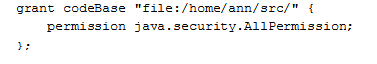

policy für Client



## Java-RMI Tutorial

Ziel des Tutorials ist es eine Serveranwendung zu erstellen die ein Objekt mit einer einfachen Methode **executeTask** als Remote Objekt zur Verfügung stellt. Nun soll ebenfalls ein Clientprogramm geschrieben werden welches dem Server einen Task übergibt und sich somit von diesem PI berechnen lässt.

**Proxy und Skelleton**

Zuerst müssen zwei Interfaces erstellt werden die die Kommunikation zwischen Client und Server ermöglichen. Diese beiden Interfaces müssen sowohl auf Client(Proxy) als auch auf Server(Skelleton) vorhanden sein.

Als erstes wird das Interface erstellt welches im Server Objekt implementiert wird.

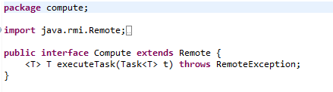

Durch das **extenden** von Remote kann das Interface später als Remote Objekt zur Verfügung gestellt werden. Der Client kann dann die darin enthaltene Methode **executeTask**(Inhalt später bei Serverseite)aufrufen. Als Parameter muss ein „Task“ übergeben werden. Das Interface dafür muss ebenfalls erstellt werden und sieht wie folgt aus.

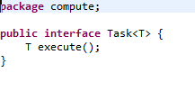

Sie enthält nur eine Methode execute welche wir später beim Erstellen eines Tasks benötigen.

**Clientseite**

Auf Clientseite benötigt man zunächst eine Klasse die das Interface Task implementiert. In unserem Fall die Klasse Pi



Die Klasse enthält nun mehrere Methoden zur Berechnung von Pi (siehe Code im GitHub) und eben auch die eine execute Methode vom Interface Task.



Als nächstes muss noch die Klasse mit der Main Methode auf Clientseite **ComputePi** erstellt werden.

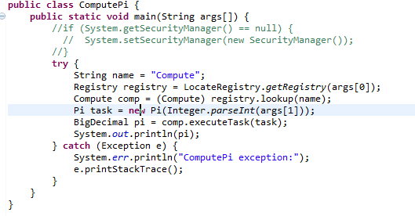

Wie im Code ersichtlich wird zuerst die Registry mit einem CLI Argument gesucht. Daraufhin wird in der Registry nach dem verteilten Objekt mit dem Namen „Compute“ gesucht und dieses als eigenes objekt comp gespeichert. Es wird nun comp.execute mit einer Instanz der klasse Pi aufgerufen und die daraus zurückgegebene Zahl gespeichert und ausgegeben.

**Serverseite**

Auf Serverseite ist nun die Klasse enthalten die das Interface Compute implementiert. Gleichzeitig beinhalted sie auch die Main Methode die das Remote Opjekt in der Registry zur Verfügung stellt.



In der executeTask methode wird einfach die execute Methode des übergebenen Tasks aufgerufen und zurückgegeben.

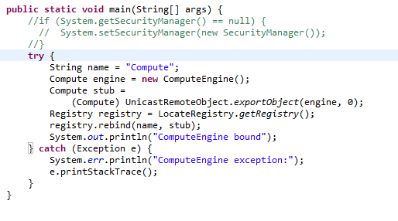

In der Main Methode wird ein stub erstellt welcher dann für den Client zur Verfügung gestellt wird.

**Testen**

## Beispiel 2

Nun wird die gerade erarbeitete Aufgabe wie folgt überarbeitet

* Sie wird mit einem Command Pattern gelöst.
* Die Registry wird vom Programm selber erstellt.

**Command Pattern**

Das Command Pattern ist ein Design Pattern welches den Auslöser und Ausführenden entkoppelt. Somit wird ein leichtes Weitergeben von Command Objekten ermöglicht.

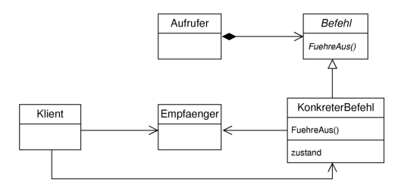

**Proxy und Skelleton**

Auch hier sind wieder zweit Interfaces nötig welche sowohl auf dem Server als auch auf dem Client vorhanden sein müssen.

Zuerst wieder das Interface welches später für das verteilte Objekt verwendet wird. Dieses funktioniert genau gleich wie beim Tutorialbeispiel.

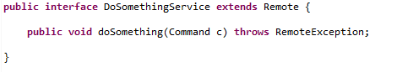

Wie man sieht wird für die doSomething Methode ein Command übergeben. Command ist das Basisinterface für alle spezifischen Commands(Command Pattern).

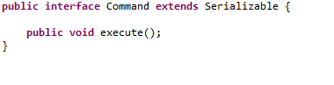

Aus diesem Interface können auf Client Seite leicht spezifische Commands erstellt werden.

**Client Seite**

Als erstes empfiehlt es sich spezifische Commands zu erstellen die später am Server ausgeführt werden sollen.

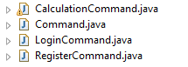

Für die Aufgabe sollte die Berechnung von Pi implementiert werden, deswegen erstellen wir CalculationCommand. 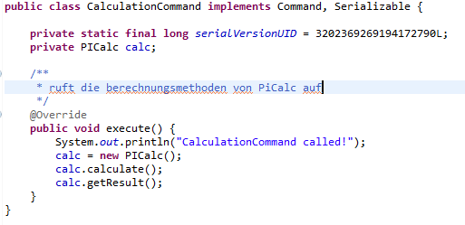

Für die Berechnung von Pi wurde ein eigenes Interface und eine Klasse erstellt. Die Funktionsweise ist allerdings die selbe wie im vorherigen Beispiel(siehe Code).

Als nächstes muss natürlich noch die Hauptklassse erstellt werden welches das Remoteobjekt anspricht und diesem die Commands welche Auszuführen sind zuschickt.

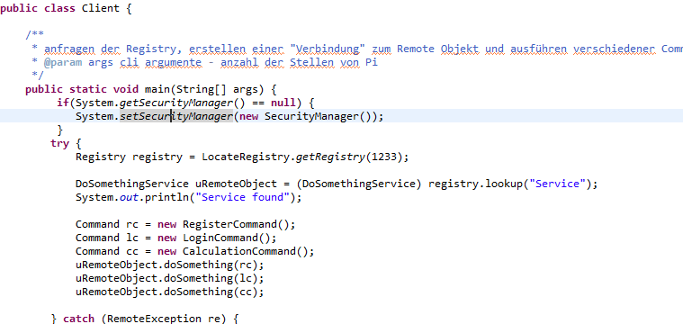

Wie man an diesem Beispiel sieht ist es nun extrem leicht mehrere spezifische Commands zu erstellen und diese dem Server weiter zu geben.

**Server Seite**

Auf Serverseite unterscheidet sich dieses Beispiel insofern von dem Tutorial, dass die Klasse welche das Interface DoSomethingService implementiert und die Klasse welche dieses zur Verfügung stellt(Main) getrennt sind.

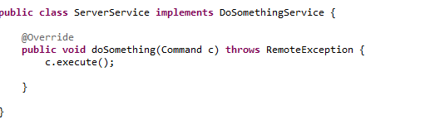

Hier die Klasse welche DoSomethingService implementiert und angibt dass die Methode execute des übergebenen Commands aufgerufen werden soll.

Hier sieht man den Ausschnitt aus der Serverklasse in welcher ein Objekt der gerade erstellten Klasse Server Service erstellt wurde und dieses in der Registry als Remote Objekt zur Verfügung gestellt wird.

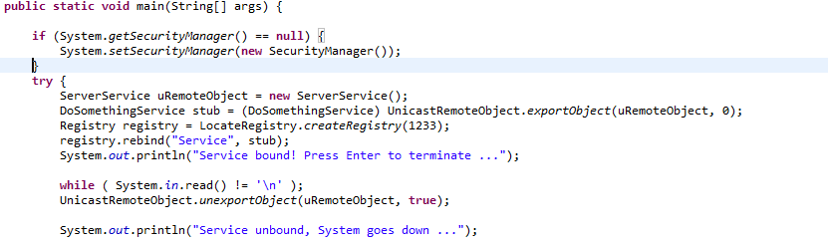

Des Weiteren wird auf eine Usereingabe gehört die den Service „unexportet“ und dieser somit nicht mehr erreichbar ist.

**Test**

-Service zur Verfügung stellen

Klasse Server starten ->



-Client Programm ausführen

Klasse Client starten ->

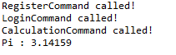

Hier sieht man die Ergebnisse der Commands welche am Server ausgeführt wurden.

# Quellen

[1] "The Java Tutorials - Trail RMI"; online: http://docs.oracle.com/javase/tutorial/rmi/  
[2] "Command Pattern"; Vince Huston; online: http://vincehuston.org/dp/command.html  
[3] "Beispiel Konstrukt für Command Pattern mit Java RMI"; Michael Borko; online: <https://github.com/mborko/code-examples/tree/master/java/rmiCommandPattern>

# GitHub:

Github repository: <https://github.com/gfrassl-tgm/DezSys04-RMI.git>

# Zeitaufzeichnung

|  |  |  |  |
| --- | --- | --- | --- |
| Übung | Zeitaufwand geschätzt | Zeitaufwand real | Datum/Ort |
| Tutorial | 180 min | 300 min | 19.02.16-Labor  24.02.16 |
| RMI CommandPattern | 200 min | 240 min | Zuhause 25.02.2016 |
| Protokollieren | 120 min | 140 min | Zuhause 23.02.2016 |
| Gesamt | 400min | 680min |  |